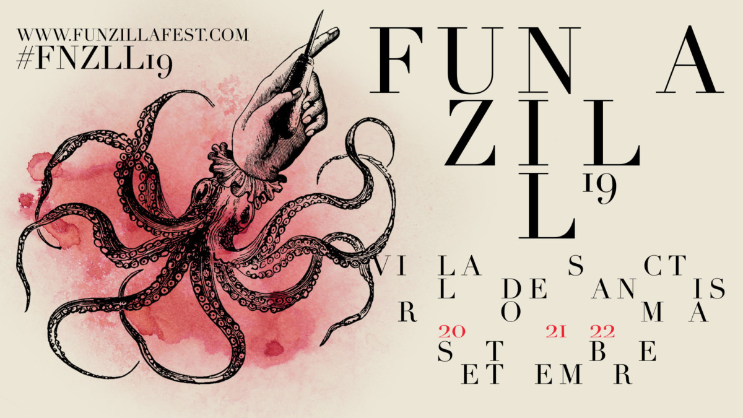

Funzilla Fest 2019
20–22 Settembre
Casa della Cultura di Villa De Sanctis / Roma

FORM E MODALITÀ DI PARTECIPAZIONE

Il form compilato deve essere inviato via mail a info@funzillafest.com

Funzilla è un festival dedicato alle fanzine fotografiche a partecipazione libera e gratuita.

Puoi esporre le tue fanzine durante la quarta edizione del festival a condizione

- che abbiano un contenuto prevalentemente fotografico
- che siano autoproduzioni
- che vengano vendute a un costo contenuto
- che siano, preferibilmente, recenti (edite nell'ultimo anno)

È caldeggiata la partecipazione di persona ai banchetti durante i 3 giorni del festival. Se sei impossibilitato a venire a Roma puoi inviare per posta le tue fanzine.

In caso di invio per posta saremo noi a curare l’esposizione e la vendita. Il materiale ( massimo 5 copie per titolo ) deve pervenire entro e non oltre il 1 Settembre 8 SETTEMBRE al seguente indirizzo:

Alessandro Ciccarelli
Via Dogana Vecchia 5
00186 Roma

Funzilla non trattiene percentuali sul venduto: l’incasso delle fanzine sarà reso agli autori esclusivamente via Paypal nelle settimane successive al festival (la commissione trattenuta da Paypal è a carico dell’autore/autrice).

Qualora ci sia dell’invenduto, il reso sarà spedito tramite raccomandata postale con spese di spedizione a carico dell’autore/autrice nelle settimane successive al festival.

Le fanzine non reclamate entro l’anno in corso non verranno restituite.

Contestualmente al modulo compilato, ti chiediamo di inviare via mail 3-4 jpg delle fanzine in risoluzione web (lato lungo max 1024px), un breve statement che descriva la tua/le tue produzioni e una breve biografia (file di testo, no PDF). Il materiale sarà utilizzato per promuovere la tua partecipazione al festival.

FORM DI PARTECIPAZIONE FUNZILLA FEST 2019

NOME :
COGNOME :
NOME ETICHETTA/FANZINE :
MAIL :
TELEFONO :
SARO’ PRESENTE A ROMA (SI/NO) :

TITOLO FANZINE | NR COPIE | PREZZO

SE SPEDISCI LE FANZINE

ACCOUNT PAYPAL ASSOCIATO :
INDIRIZZO PER LA SPEDIZIONE DEL RESO :

SEI VERRAI A ROMA PER IL FESTIVAL

MI INTERESSA PARTECIPARE AD UN TALK NEL QUALE PRESENTARE LE MIE FANZINE (SI/NO):

